Crie um novo projeto 2D, importe os assets de background, player e coin.

Atenção com as layers dos coins e do player, mantenha os dois na layer 1.

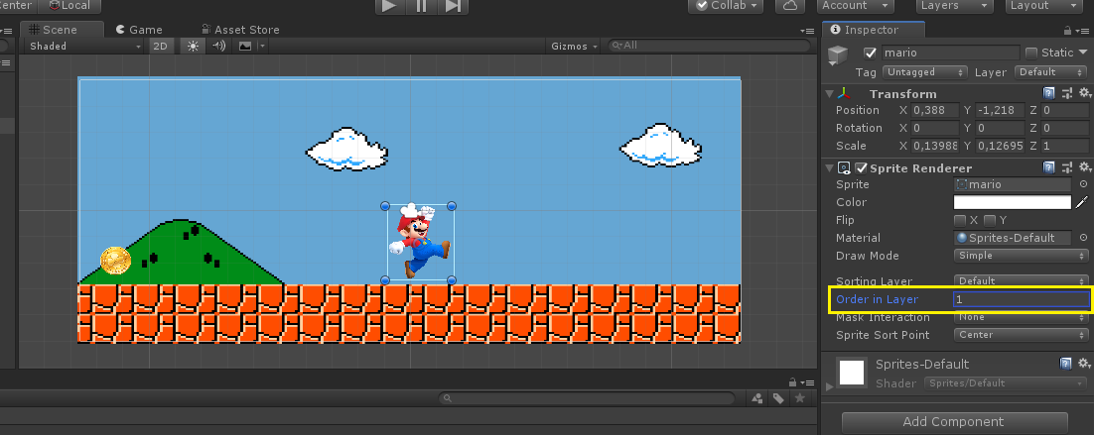

Selecione o coin e crie uma nova tag

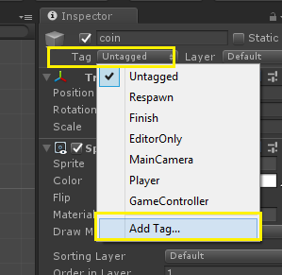 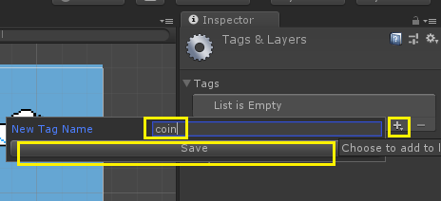

Agora selecione o coin e coloque a tag que você acabou de criar

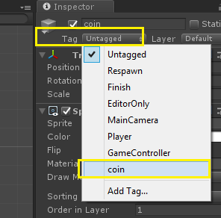

Adicione um Polygon Collider2D no coin e no player

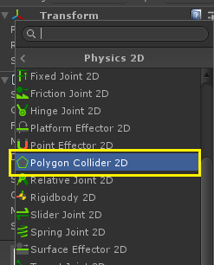

Adicione um Rigidbody 2D

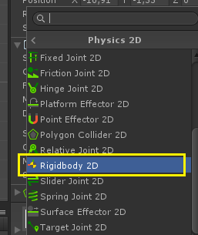

Agora clique sobre o coin e aperte (ao mesmo tempo) as teclas Ctrl + d. isso vai duplicar seu coin.

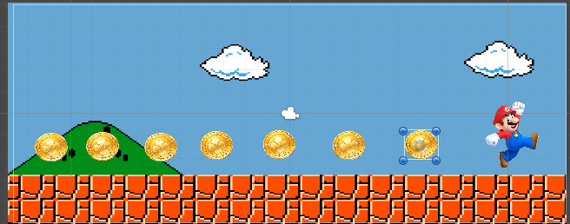

Crie o script do player

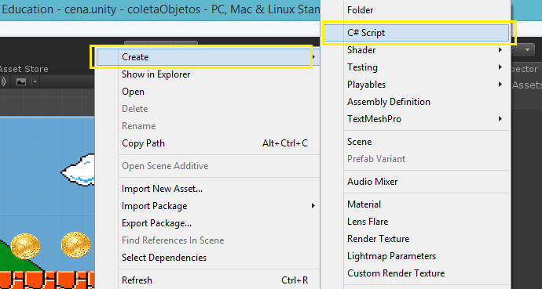

Deixe seu script assim

